Réfection d’une pompe à essence
de Honda Goldwing
Le problème récurrent de nos grands-mères est le craquellement de la membrane de pompe à essence , et cette membrane n’est pas démontable .
On trouve des pompes en occasion plus ou moins chères , mais qui de toute façon , ne durent jamais bien longtemps car souvent très usées .
On en trouve aussi en neuf , mais à prix d’or , vendues par des gens qui ont trouvés le filon pour se faire des couilles en or .
Le but de cette doc , est de montrer comment remplacer la membrane , il y a deux méthodes mais je n’en décrirai qu’une , car la deuxième est plus compliquée et le résultat du démontage ne réussit pas à tous les coups .
Première étape :
La membrane est sertie sur son axe , il faut meuler le sertissage avec par exemple une lime électrique pour enlever le premier flasque de maintien , et enlever la membrane ( photo 1 ) .

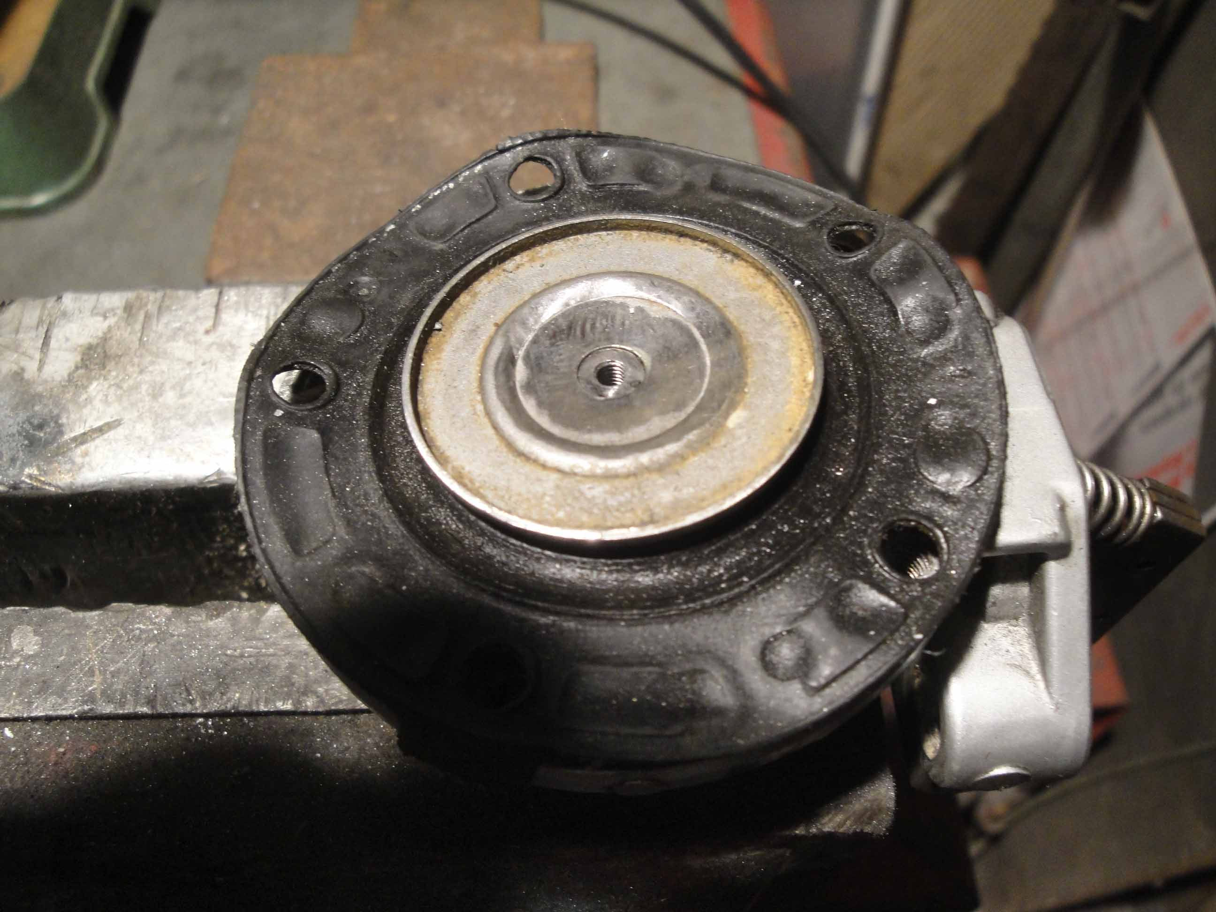 1

Deuxième étape :
Immobilier l’axe en coinçant deux cales sous le deuxième flasque , faire un pointage bien au centre , et percer à la perceuse à colonne au diamètre 2,5 mm sur 10 mm de profondeur ( photo 2 ) .

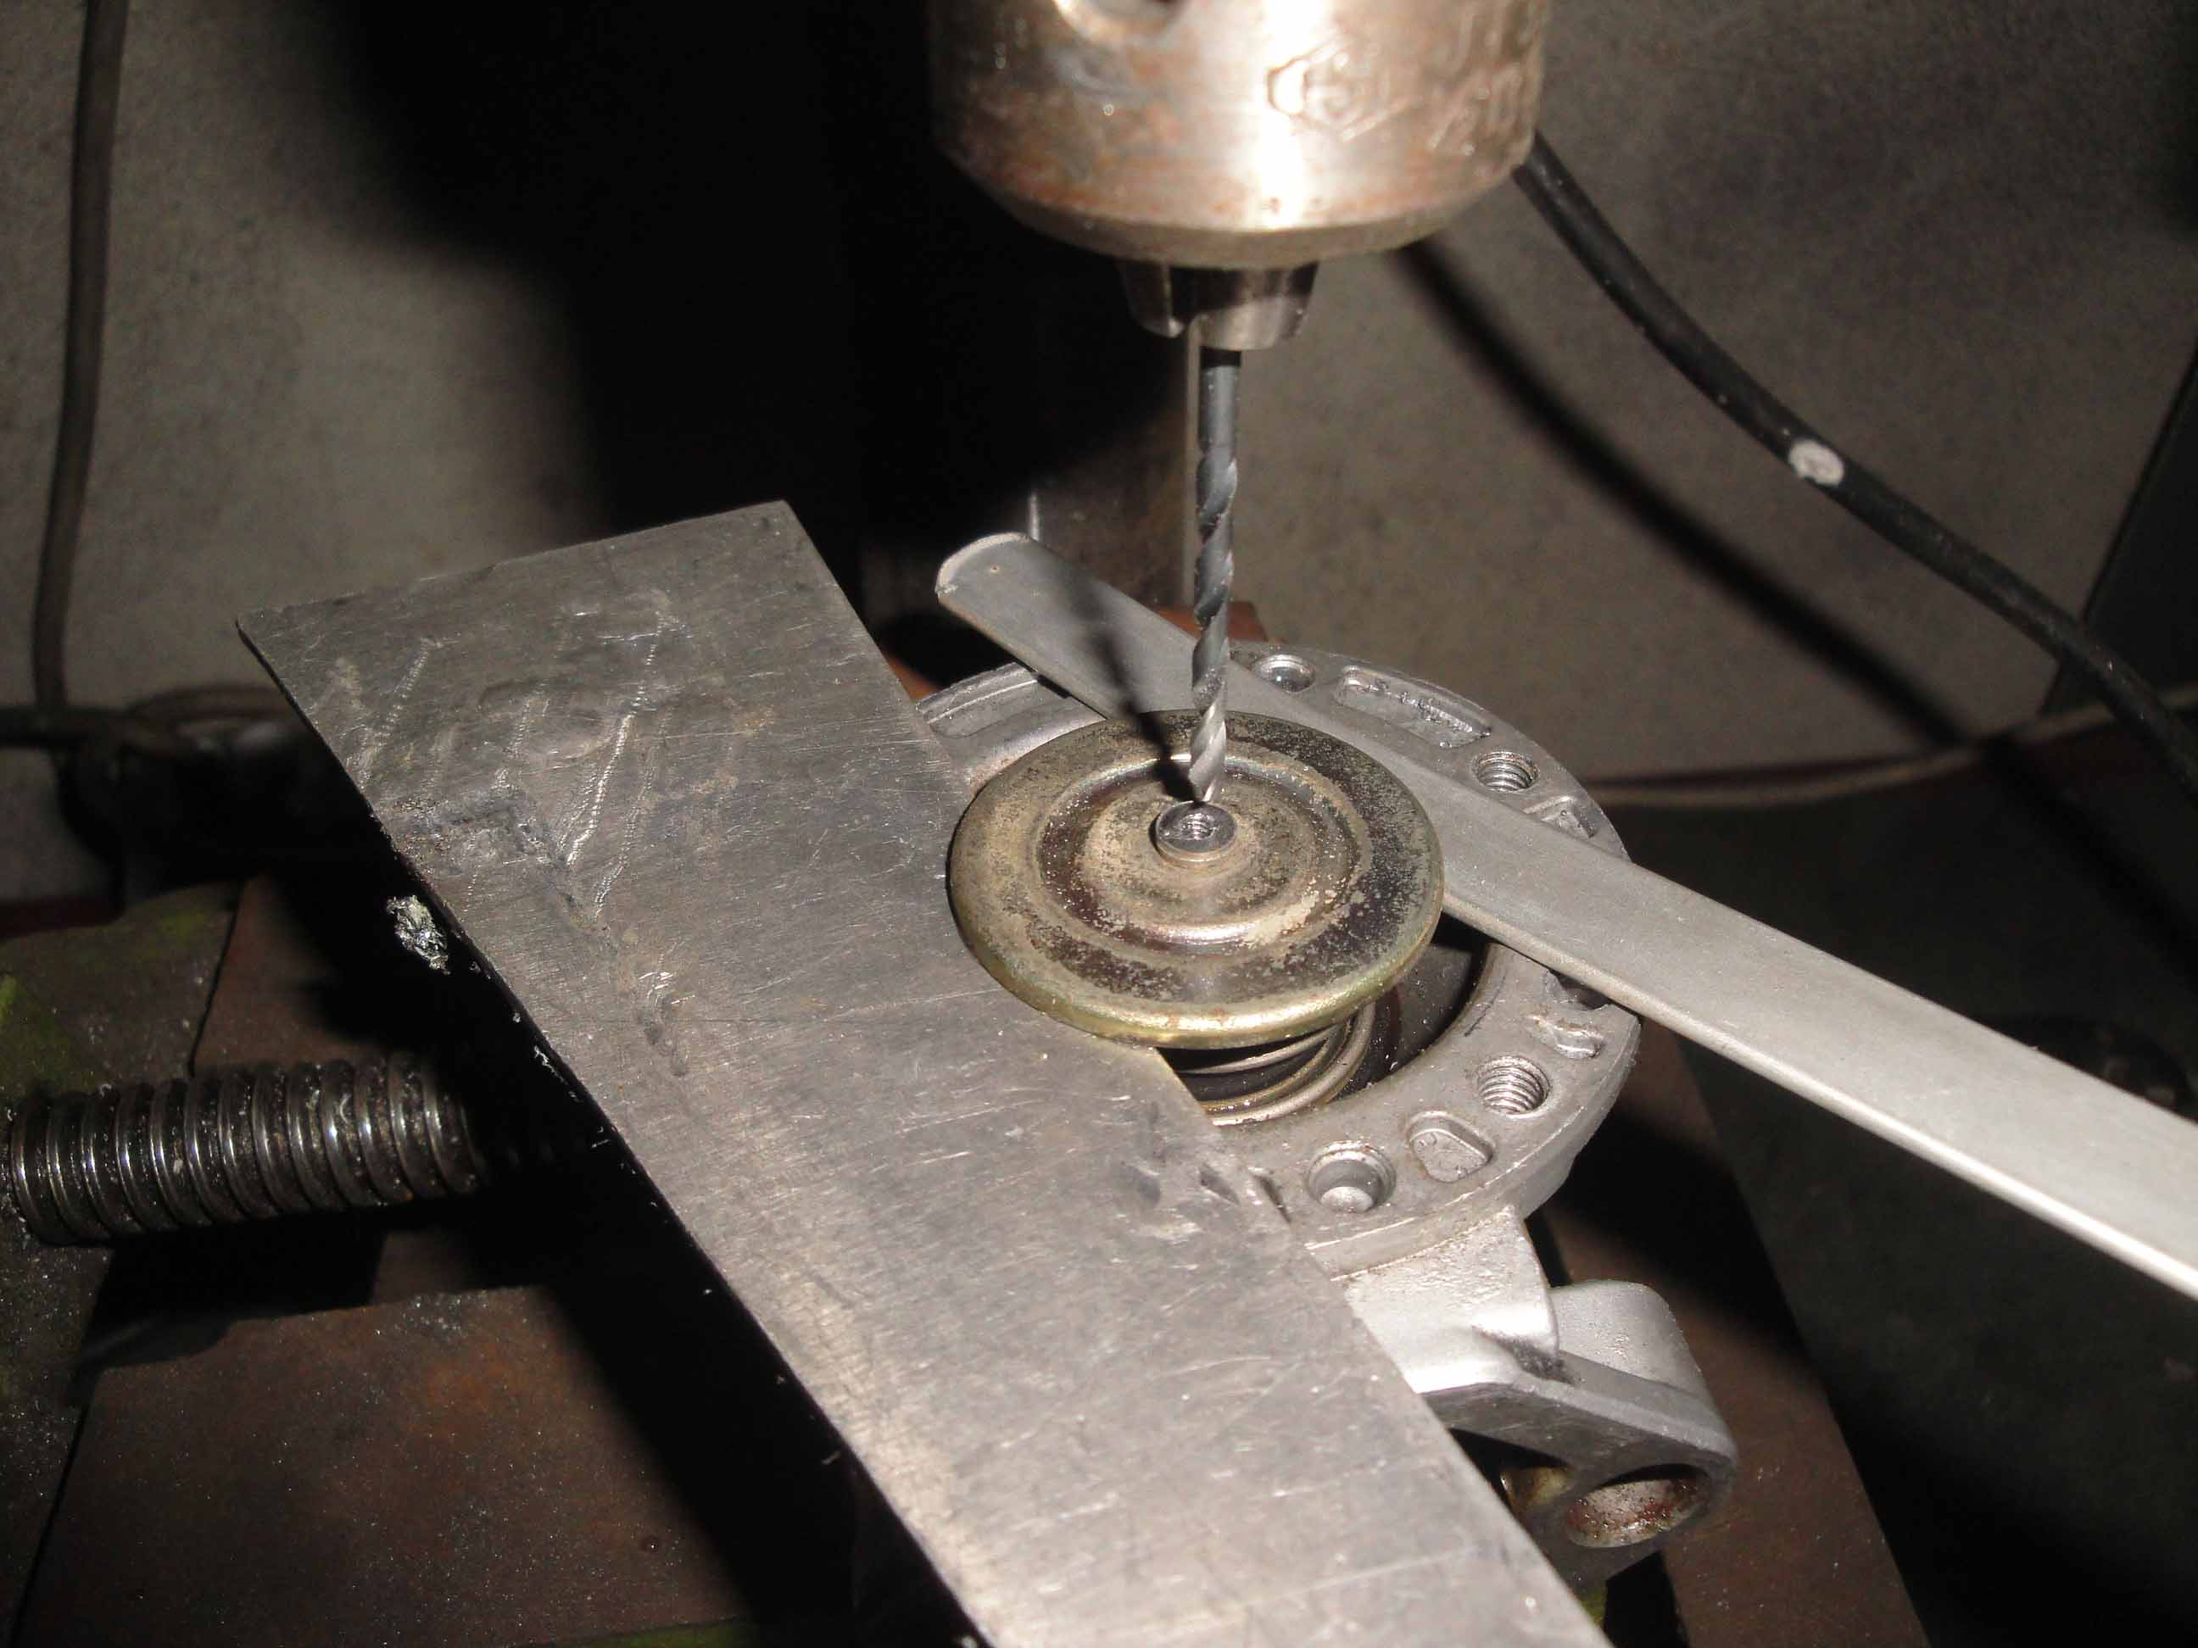 2
.
Troisième étape :
Tarauder à M 3 , découper une nouvelle membrane dans du caoutchouc à membrane , remonter , et voila , une pompe neuve qui a coûtée trois franc six sous . ( photo 3 et 4 )
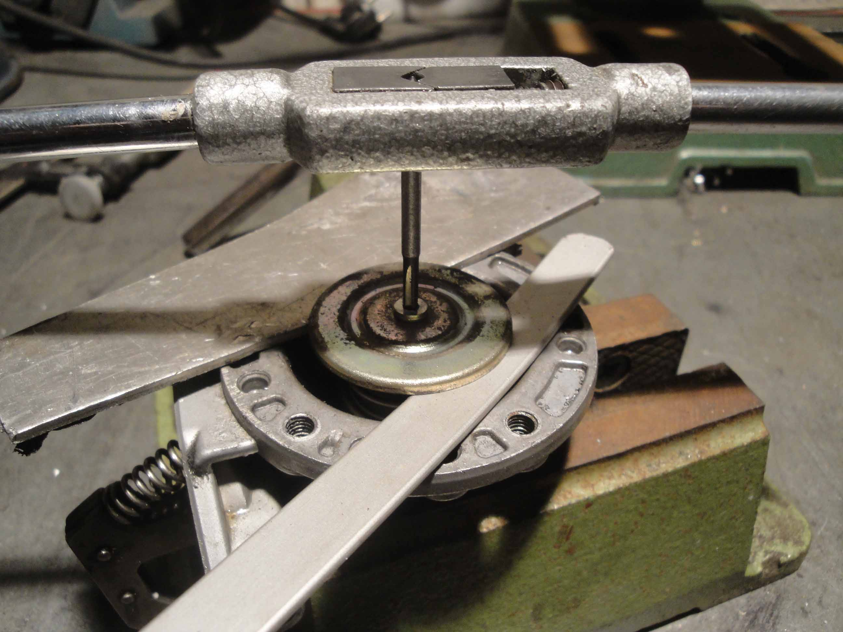 3 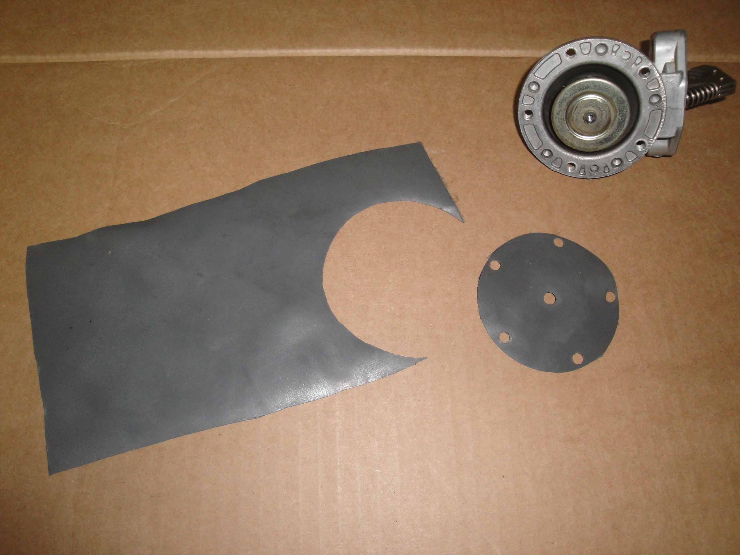 4
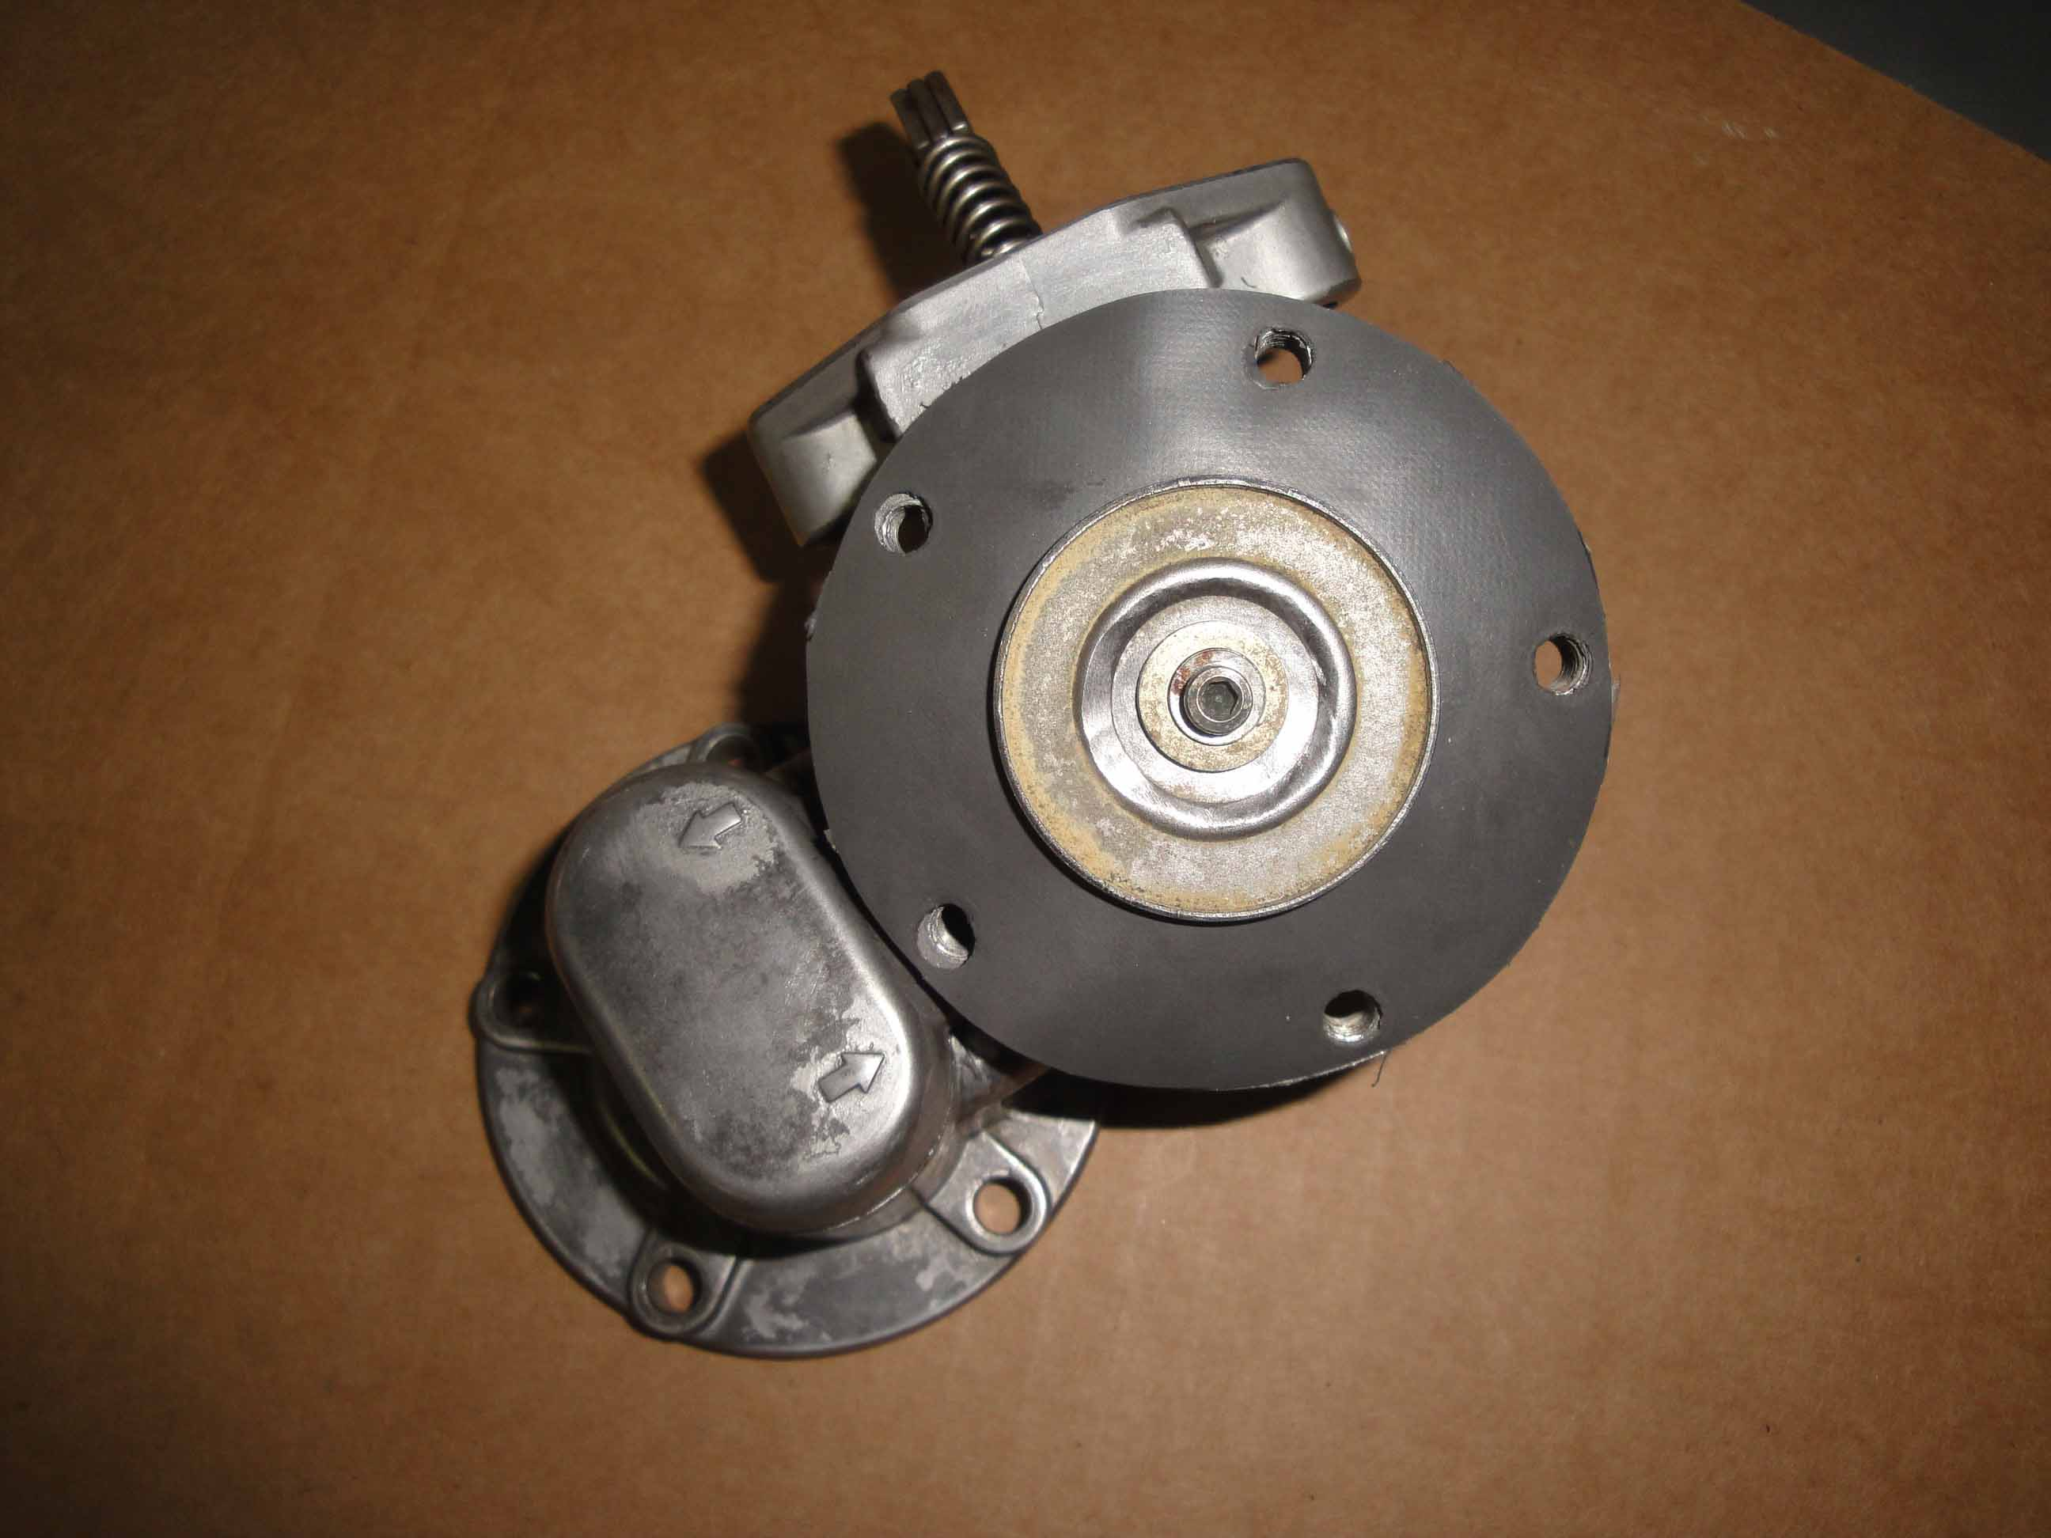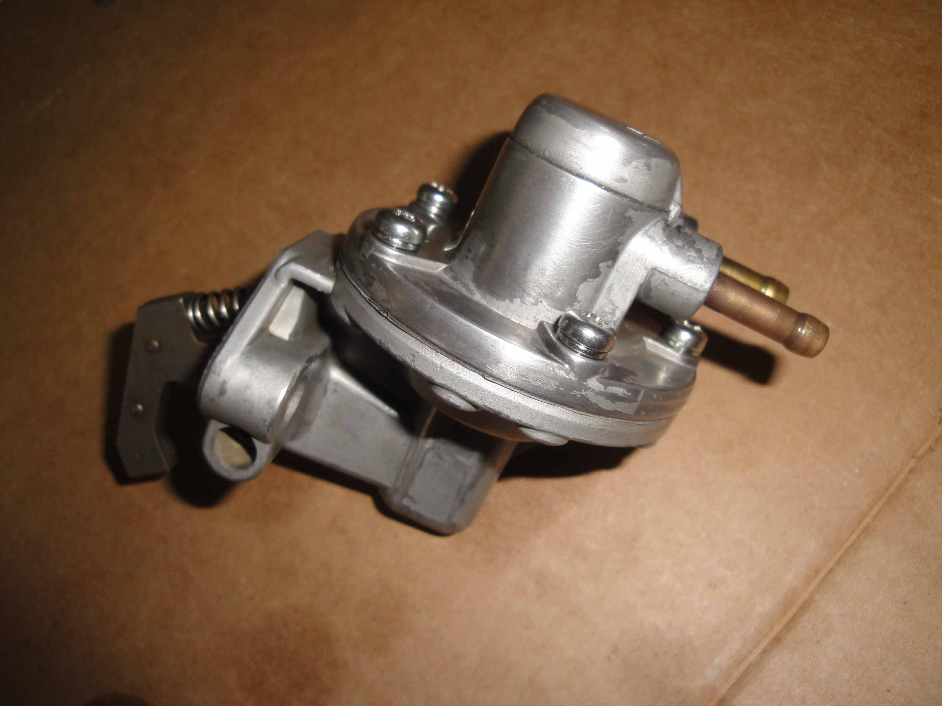

Et ça marche .



